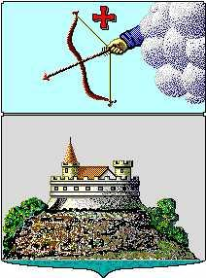

Управление финансов г. Сарапула
Красная площадь, д. 8, г. Сарапул, УР, 427900 тел./факс: (34147) 4-19-04, minfin-27@udm.net

ПРИКАЗ

27 августа 2020 года | № 114
О внесении изменений в состав закрепленных за главными администраторами доходов бюджета города Сарапула кодов классификации доходов бюджетов

В соответствии со статьей 20 Бюджетного кодекса Российской Федерации, статьей 3 решения Сарапульской городской Думы от 26.12.2019 года № 1-700 «О бюджете города Сарапула на 2020 год и на плановый период 2021 и 2022 годов»

ПРИКАЗЫВАЮ:

1. Внести следующие изменения в состав закрепленных за главными администраторами доходов бюджета города Сарапула кодов классификации доходов бюджетов:

1.1.Дополнить кодом бюджетной классификации:
Код бюджетной классификации Российской Федерации |  | Наименование
главного администратора доходов | доходов бюджета | Наименование
Администрация города Сарапула
918 | 1 16 01074 01 0000 140 | Административные штрафы, установленные  главой 7 Кодекса Российской Федерации об административных правонарушениях, за административные правонарушения в области охраны собственности, выявленные должностными лицами органов муниципального контроля

2. Контроль за исполнением настоящего приказа возложить на заместителя начальника Управления финансов г. Сарапула - начальника отдела доходов, учета муниципального долга и финансирования городского хозяйства – Н.Н. Галиеву.

Заместитель Главы Администрации

города Сарапула по экономике и финансам

- начальник Управления финансов г. Сарапула С.В. Бочкарева

